Урок Мужества "Сталинградская битва"
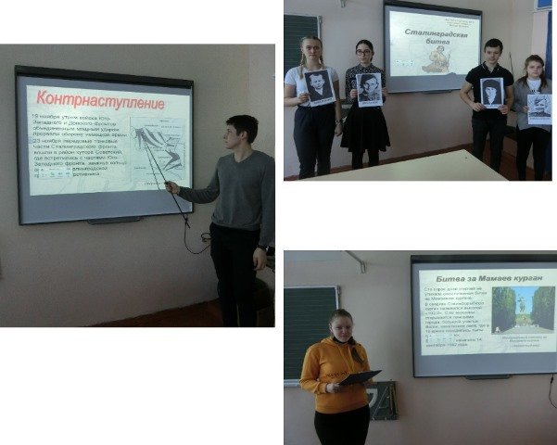
2 февраля – День воинской славы России. В этот день отмечается День разгрома советскими войсками немецко-фашистских войск в Сталинградской битве. Этому событию был посвящён Урок Мужества, в котором приняли участие обучающиеся 8 -11 классов.
Открытые уроки. Наука и ты
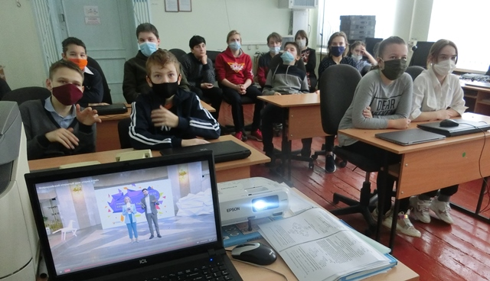
11 февраля обучающиеся 6-7 классов приняли участие во Всероссийском открытом уроке «Открытые уроки. Наука и ты!»
Урок Цифры
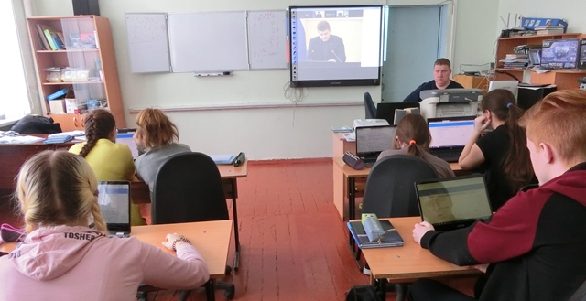
17 февраля обучающиеся приняли участие в Уроке Цифры в онлайн формате, темой которого были компьютерные вирусы, их вред для пользователя, общества и государства

